К выбору будущего необходимо относиться ответственно !!!
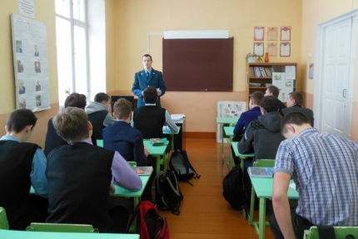 |  | В области проходят профориентационные встречи с учащимися выпускных классов, на которых сотрудники МЧС рассказывают об условиях постуаления в ведомственные вузы.
Спасатель – это достойная и мужественная профессия.
Хотелось бы рассказать о плюсах поступающим в вузы МЧС России.
Обучающимся предоставляется бесплатное обучение, форменное обмундирование, питание, жилье и денежное довольствие (стипендия от 11 до 15 тыс. руб.) – такой стипендии, наверное, нет ни в одном гражданском учебном заведении. Ко всему, по окончанию учебного заведения - гарантированное трудоустройство на аттестованной офицерской должности.
- Думаю, вот к чему нужно стремиться, если нет противопоказаний по здоровью. При поступлении начинается самостоятельная жизнь, практически независимая от родителей в экономическом плане – это в настоящее время очень важно, как впрочем было важно и всегда.
Дополнительную информацию можно узнать в 35 ПЧ ФГКУ 5 отряд ФПС России по Кировской области по адресу: пгт. Кильмезь, ул. Октябрьская, д. 1 а, к.т. 2-13-60, а также в отделе кадров, воспитательной работы, профессиональной подготовки и психологического обеспечения ГУ МЧС России по Кировской области по адресу: г. Киров, ул. Маклина, 65, кабинет 33, телефон: 8 (8332) 20-87-52.

Гос. инспектор Кильмезского района по пожарному надзору С.Д. Кашин.

